匀变速直线运动
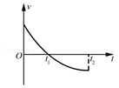
1．将一小球以一定的初速度竖直向上抛出并开始计时，小球所受空气阻力的大小与小球的速率成正比，已知t₂时刻小球落回抛出点，其运动的v﹣t图象如图所示，则在此过程中（ ）
A．t=0时，小球的加速度最大
B．当小球运动到最高点时，小球的加速度大于重力加速度g
C．t₂=2t₁
D．小球的速度大小先减小后增大，加速度大小先增大后减小
2．如图为甲、乙两人沿直线跑步的v﹣t图象，下列说法正确的是（ ）
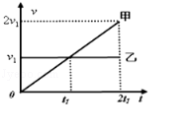
A．t=0时刻甲、乙的速度相同
B．t=t₁吋刻甲、乙的速度相同
C．0﹣t₁内甲的平均速度比乙的大
D．0﹣2t₁内甲的平均速度比乙的大
3．甲、乙两物体沿同一直线运动的s﹣t图象如图所示，由图可知（ ）
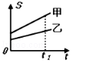
A．t=0时刻甲、乙的位置相同
B．t=t₁时刻甲、乙的位置相同
C．0﹣t₁内，甲的位移大于乙的位移
D．0﹣t₁内，甲的位移等于乙的位移
4．在“研究匀变速直线运动”的实验中，包含下列四个步骤：①把长木板放在实验台上，用木块垫高；②把纸带穿过打点计时器，并固定在小车后面；③把打点计时器固定在长木板垫高的一端，连接好电路；④把小车停在靠近打点计时器处，接通电源后，放开小车。正确的操作顺序是（ ）
A．①②③④ B．①②④③ C．②①③④ D．①③②④
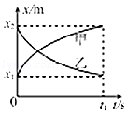
5．如图所示为甲乙两物体做直线运动的x﹣t图象，对于0～t₁时间内两物体的运动，下列说法中正确的是（ ）
A．甲物体速度方向与加速度方向相同
B．乙物体加速度方向与速度方向相反
C．甲物体的平均速度大于乙物体的平均速度
D．乙物体位移变小，速度变大
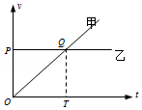
6．甲乙两车在一平直道路上的两条平行车道上同向运动，其v﹣t图象如图所示，图中△OPQ的面积为s．初始时，甲车在乙车前方d处，且d＜s．则两车在运动过程中（ ）
A．能相遇2次
B．只相遇1次
C．不能相遇
D．可能相遇1次也可能相遇2次
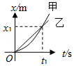
7．如图所示为甲、乙两物体运动的x﹣t图象，则下列说法正确的是（ ）
A．甲物体加速度增大，乙物体加速度不等于零，且大小不变
B．两物体的初速度都为零
C．甲、乙两物体相遇时速度相等
D．在0～t₁时间内两物体的平均速度大小相等
8．如图所示为一物体做直线运动的v﹣t图象，根据图象做出的以下判断中，正确的是（ ）
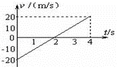
A．物体始终沿正方向运动
B．物体先沿负方向运动，在t=2s后开始沿正方向运动
C．在0＜t＜2s的时间内，物体的加速度方向和速度方向相同
D．在t=2s前物体位于出发点负方向上，在t=2s后位于出发点正方向上
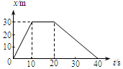
9．一辆汽车在教练场上沿着平直的道路行驶，位移﹣时间图象如图所示，以下有关汽车的运动描述正确的是（ ）
A．10s～20s这段时间内汽车做匀速直线运动
B．t=30s时汽车在返回出发点的途中
C．t=40s时汽车离出发点最远
D．汽车前10s内的平均速度小于前20s内的平均速度
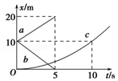
10．a、b、c三个物体在同一条直线上运动，它们的位移﹣时间图象如图所示，图象c是一条抛物线，坐标原点是抛物线的顶点，下列说法中正确的是（ ）
A．a、b两物体都做匀速直线运动，两个物体的速度相同
B．a、b两物体都做匀变速直线运动，两个物体的加速度大小相等，方向相反
C．物体c一定做变速曲线运动
D．在0～5 s内，当t=5 s时，a、b两个物体相距最远
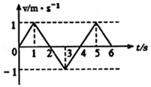
11．某物体运动的v﹣t图象如图所示，下列说法正确的是（ ）
A．物体在笫1s末运动方向发生变化
B．物体在6s末返回出发点
C．物体在第2s内和第3s内的加速度是相同的
D．物体在1s末离出发点最远，且最大位移为0.5m
12．甲乙两个物体在同一时刻沿同一直线运动，它们的速度﹣时间图象如图所示，下列有关说法正确的是（ ）

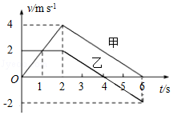
A．在4～6 s内，甲、乙两物体的加速度大小相等，方向相反
B．前6 s内甲通过的路程更大
C．前4 s内甲、乙两物体的平均速度相等
D．甲、乙两物体一定在2 s末相遇
13．滑块以某一初速度从斜面底端冲上斜面做匀减速直线运动，到达斜面顶端时的速度为零．已知滑块通过斜面中点时的速度为v，则滑块的初速度为（ ）
A．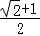v B．（+1）v C．v D．v
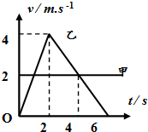
14．甲、乙两物体同时同地沿同一方向做直线运动的v﹣t图象如图所示，则（ ）
A．经2s后乙开始返回
B．在第5s末，甲在乙的前面
C．甲、乙两次相遇的时刻为2s末和第6s末
D．甲、乙两次相遇的时刻为1s末和第4s末
15．一物体做自由落体运动，自由下落L时，速度为v，当物体自由下落的速度速度达到时，它下落的长度是（ ）
A． B．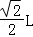 C． D．
二．多选题（共2小题）
16．物体从静止开始做匀加速直线运动，第3s内通过的位移是3m，则（ ）
A．第3s内的平均速度为1m/s
B．物体的加速度为1.2m/s²
C．前3s内的位移为6m
D．3s末的速度为3.6m/s
17．如图所示，在一个桌面上方有三个金属小球a、b、c，离桌面高度分别为h₁：h₂：h₃=3：2：1．若先后顺次释放a、b、c，三球刚好同时落到桌面上，不计空气阻力，则（ ）
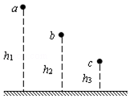
A．三者到达桌面时的速度之比是：：1
B．三者运动时间之比为3：2：1
C．b与a开始下落的时间差小于c与b开始下落的时间差
D．三个小球运动的加速度与小球受到的重力成正比，与质量成反比
三．填空题（共5小题）
18．在做“研究匀变速直线运动”的实验时，某同学得到一条用电火花计时器打下的纸带如图所示，并在其上取了A、B、C、D、E、F、G 7个计数点，每相邻两个计数点间还有4个点图中没有画出，电火花计时器接220V、50Hz交流电源．
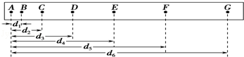
（1）设电火花计时器的周期为T，计算F点的瞬时速度v_{F}的公式为v_{F}= ；
（2）若电火花计时器的周期为T=0.02s，各个间距的数值如下表，求出物体的加速度a= m/s²（结果保留两位有效数字）；
 | d₁ | d₂ | d₃ | d₄ | d₅ | d₆
间距（cm） | 0.68 | 1.86 | 3.55 | 5.76 | 8.46 | 11.65
（3）如果当时电网中交变电流的实际电压为210V，而做实验的同学并不知道，那么加速度的测量值与实际值相比 （填“偏大”、“偏小”或“不变”）．
19．研究小车匀变速直线运动的实验装置如图甲所示，其中斜面倾角θ可调，打点计时器的工作频率为50Hz．纸带上计数点的间距如图乙所示，其中每相邻两点之间还育4个记录点未画出．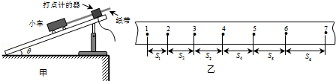
（1）实验时应先 后 （选填序号：A．释放小车，B．接通电源）．
（2）相邻两计数点的时间间隔T= s，计数点5对应的速度大小表达式为 ，小车的加速度表达式为 ．（用T及图中所给符号表示）
20．关于“测定匀变速直线运动的加速度”的实验：
（1）实验中，除打点计时器（含纸带、复写纸）、小车、平板、导线及开关外，在下面的仪器和器材中，必须使用的有 ．（填选项代号）
A．电压合适的50Hz交流电源 B．电压可调的直流电源
C．刻度尺 D．秒表 E．天平
（2）对于减小实验误差来说，采取下列方法中正确的有 ．
A．选取记数点，把每打五个点的时间间隔作为一个时间单位
B．使小车运动的加速度尽量小些
C．舍去纸带上密集的点，只利用点迹清晰，点间间隔适当的那一部分进行测量、计算
D．选用各处平整程度，光滑程度相同的长木板做实验
E．实验时尽量让小车靠近打点计时器，释放小车后再打开打点计时器电源．
21．某一物体从某一高处自由下落，第1s内的位移为 m，第2s末的速度是 m/s，前3s内的平均速度为 m/s．（物体没有落地时）
22．如图表示某物体的v﹣t图象，从图象可知4s末的速度是 m/s，14s末的速度是 m/s，OA段的加速度是 m/s²，BC段的加速度是 m/s²。
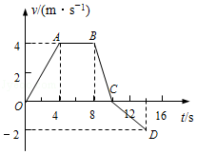
四．计算题（共4小题）
23．某段高速公路最大限速为108km/h，一辆汽车以25m/s的速度在该路段紧急刹车，滑行31.25m。（汽车刹车过程可认为做匀减速直线运动）
（1）求该汽车刹车时的加速度大小；
（2）若该汽车以最大限速度在该路段行驶，驾驶员的反应时间为0.4s，求该汽车的安全距离（安全距离即驾驶员从发现障碍物到车停止运动的距离）。

24．2017年8月23日，受台风“天鸽”影响，广东多地暴雨，严重影响了道路的交通安全，在某高速公路的同一直线车道上同向匀速行驶的轿车和货车，其速度大小分别为v₁=40m/s，v₂=25m/s，当轿车在与货车距离为s₀=22m时才发现前方有货车，若此时轿车立即刹车，则轿车要经过s=160m才能停下来，两车可视为质点。
（1）求轿车刹车后匀减速运动的加速度大小？
（2）若轿车刹车过程中货车仍以v₂匀速行驶，请分析判断两车是否会相撞
（3）若轿车在刹车的同时给货车发信号，货车司机经t₀=2s收到信号并立即以大小为a₂=2.5m/s²的加速度加速前进，请分析判断两车是否会相撞？

25．已知A、B两列火车，在同一轨道上同向行驶，A车在前，其速度为15m/s，B车在后，速度为30m/s，B车在距A车65m时才发现前方的A车，这时B车立即刹车，但B车要经过180m才能停下来。
（1）B车刹车时，A车仍按原速率行驶，两车是否会相撞？
（2）若相撞，求B车从开始刹车到两车相撞行驶了多远？若不相撞，求两车的最小距离。

26．汽车以10m/s的速度在平直公路上匀速行驶，刹车后经2s速度变为6m/s，已知刹车过程是匀变速直线运动。求：
（1）刹车过程中的加速度大小和方向；
（2）刹车全程的平均速度是多少；
（3）刹车后8s内前进的距离。

参考答案与试题解析
1．A 2．B 3．C 4．D 5．B 6．A 7．D 8．B 9．B 10．D 11．C 12．B 13．C 14．C 15．C
16．BD 17．AC
18．
【解答】解：（1）F点的瞬时速度等于EG段的平均速度，则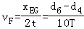．
（2）根据△x=at²，运用逐差法得，a=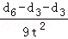=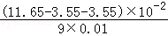≈0.51m/s²．
（3）如果当时电网中交变电流的实际电压为210V，打点周期的测量值不变，根据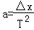知，加速度的测量值与实际值相比不变．
故答案为：（1）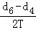；（2）0.51；（3）不变．
19．
【解答】解：（1）实验时应先接通电源，再释放小车．
（2）打点周期为0.02s，相邻两点间有4个点未画出，可知相邻计数点间的时间间隔T=0.1s．
计数点5的瞬时速度等于4、6两点间的平均速度，则v₅=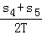，
根据△x=aT²，运用逐差法得，a=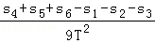．
故答案为：（1）B，A；（2）0.1，，．
20．
【解答】解：（1）实验中，除打点计时器（含纸带、复写纸）、小车、平板、铁架台、导线及开关外，在下列的器材中，必须使用的有电压合适的50Hz交流电源给打点计时器供电，需要用刻度尺测量计数点之间的距离处理数据，故选：AC．
（2）A、选取计数点，把每打5个点的时间间隔作为一个时间单位，则实际间隔为0.1s，计算结果为整数，有利于减小误差，故A正确；
B、小车运动的加速度大小与误差大小无关，故B错误；
C、舍去纸带上密集的点，只利用点迹清晰、点间间隔适当的一部分进行测量、计算，便于减小测量误差，故C正确；
D、选用各处平整程度、光滑程度相同的长木板做实验，则小车做直线运动，长度测量误差小，故D正确；
E、实验时，应先放开小车，再接通打点计时器电源，由于小车运动较快，可能会使打出来的点很少，不利于数据的采集和处理，同时要求开始小车要靠近打点计时器，故E错误；
故选：ACD．
故答案为：（1）AC，（2）ACD
21．
【解答】解：第1s内的位移x₁=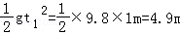
第2s末的速度v₂=gt₂=9.8×2m/s=19.6m/s
前3s的位移为：x₃=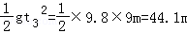
所以前3s内的平均速度为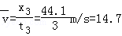m/s
故答案为：4.9，19.6，14.7．
22．
【解答】解：由图可知，4s末的速度是4m/s，14s末的速度是﹣1.5m/s，OA段的加速度是 a===1m/s²，BC段的加速度是 a′=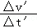==﹣2m/s²。
故答案为：4，﹣1.5，1，﹣2。
23．
【解答】解：（1）根据题意，由匀变速直线运动公式有：，
v₀=25 m/s，v=0，x=31.25 m，
代入数据解得：a=﹣10 。
该小车刹车时加速度大小为10m/s²。
（2）在反应时间内做匀速直线运动v₁=108km/h=30m/s
刹车时做匀减速直线运动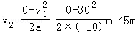
安全距离为x=x₁+x₂=57m
24
【解答】解：（1）对轿车经过s=160m才停下来的过程，设轿车刹车过程的加速度大小为，则
解得
（2）恰好不相撞时两车的速度相等，设时间为，则
轿车前进的距离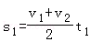
货车前进的距离
联立解得，，相对位移，由于，两车会相撞
（3）假设两车经过时间t速度相等，即
轿车前进的距离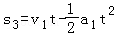
货车前进的距离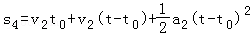
解得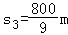 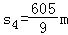
由于，所以两车不会相撞
25．
【解答】解：（1）对B设B车加速度大小为a_{B}，刹车至停下来的过程中，
解得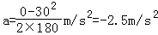
当v_{B}=v_{A}时
又v_{B}=v₀+at
解得t=6s
这段时间内x_{A}=v_{A}t=15×6m=90m
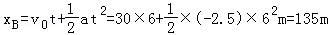
x_{B}〈x_{A}+65m故不会相撞
（2）当当v_{B}=v_{A}时两车间距离最小，最小距离为△x=（x_{A}+65m）﹣x_{B}=（90+65﹣135）m=20m
答：（1）B车刹车时A仍按原速率行驶，两车不会相撞
（2）不相撞，两车的最小距离为20m
26．
【解答】解：（1）根据加速度的定义式可得汽车刹车的加速度为：
a=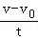=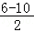=﹣2m/s²
负号说明加速度方向与速度方向相反；
（2）刹车全过程中末速度为零；故全程的平均速度为：
=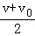=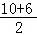=8m/s；
（3）汽车停车所需时间为：
t₀=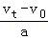=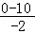=5s＜8s
刹车后8s速度已经为零；8s内前进的距离为：
x=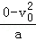=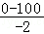=50m；

